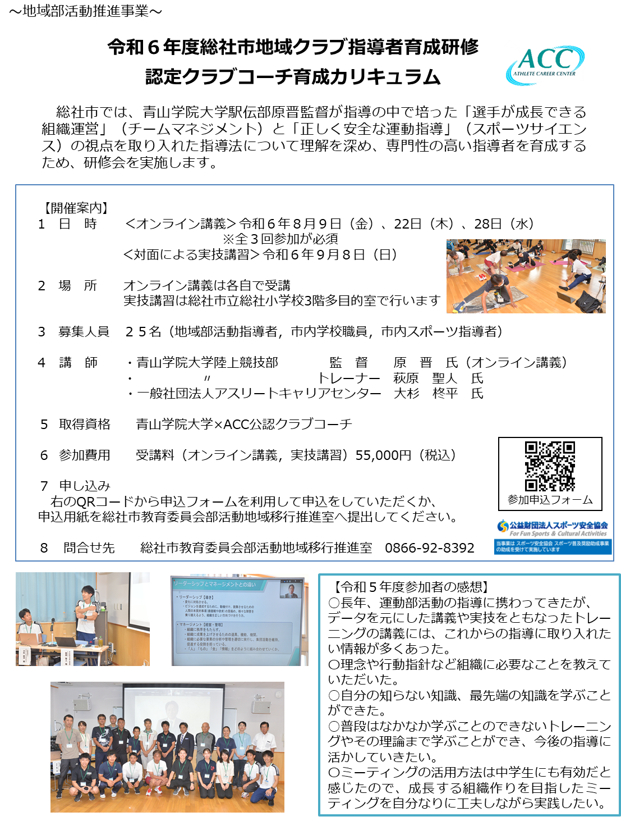

切り取り

令和６年度　総社市地域クラブ指導者育成研修

参加申込書

|  |  |
| --- | --- |
| （ふりがな）  氏　名 | （ふりがな） |
|  |
| 住　所 | 〒　　　　－ |
| 所　属  （学校、クラブ等） |  |
| 電話番号 |  |
| メールアドレス  （必須）※１ |  |
| 指導可能種目 |  |
| テキストの購入  ※２ | 自分でテキストを  購入する　・　購入しない |

※１　申込後、総社市教育委員会地域移行推進室よりオンライン講義に参加するためのIDとパスワードをメールで送付しますので、**メールアドレスを必ず記入してください。**

※２　研修参加にあたり、テキスト「新しい部活の作り方」（一般社団法人アスリートキャリアセンター（2023）、徳間書店）を部活動地域移行推進室で一括して手配いたしますが、事前にご自身で購入していただいてもかまいません。

★　　申込は、右のQRコードを読み取り、参加申込フォームで送信していただくか、本申込書を令和６年７月25日（木）までに部活動地域移行推進室へ提出してください。申込フォームを利用した場合は、紙媒体の提出は不要です。

参加申込フォーム

|  |
| --- |
| 【問合せ】  総社市教育委員会部活動地域移行推進室  TEL 0866-92-8392  FAX 0866-92-8397  E-mail　bukatsu@city.soja.okayama.jp |